TIẾNG VIỆT
BÀI 1: a - c (3 tiết)
I. YÊU CẦU CẦN ĐẠT
- Đọc: HS nhận biết được âm a, c, đánh vần đúng, đọc đúng tiếng có mô hình “âm đầu - âm chính” ca
- Nói - nghe: Nhìn tranh minh họa phát âm và tự phát hiện được đúng được các tiếng có chứa âm a,c theo hướng dẫn của giáo viên. Tìm được chữ a, c trong bộ chữ cái.
- Phát triển các năng lực tự chủ, tự học
- Khơi gợi tình yêu thiên nhiên. Khơi gợi sự tìm tòi, vận dụng những điều đã học vào cuộc sống.
II. ĐỒ DÙNG DẠY HỌC
1. Giáo viên: Đồ vật (cái ca), ti vi, máy tính, hình ảnh minh họa cho hoạt động làm quen, đọc và nói. Sách giáo khoa Tiếng Việt, vở Tập viết 1, mô hình tiếng ca.
2. Học sinh: Sách Tiếng Việt, bộ bảng cài, thẻ chữ, bảng con, phấn, khăn lau bảng.

III. CÁC HOẠT ĐỘNG DẠY VÀ HỌC CHỦ YẾU
NỘI DUNG | HOẠT ĐỘNG CỦA GV | HOẠT ĐỘNG CỦA HS
1. Hoạt động Mở đầu (5phút) | - Khởi động: Cho chơi trò chơi “Thi kể tên các đồ vật thường dùng trong gia đình”  - Nhận xét, chuyển ý  - Ghi bảng lớp tên bài: a, c. Hôm nay các em sẽ học bài đầu tiên âm a, chữ a. Âm c, chữ c  - Giới thiệu chữ a in thường và phát âm: a  - Giới thiệu chữ c in thường và phát âm: c | - Lần lượt nêu VD: cái ghế, ấm chén, cái ca, cái cốc, cái bát, mâm, bàn là, máy tính,...  - Quan sát, phát âm: a (cá nhân, cả lớp)  - Quan sát, phát âm: c (cá nhân, cả lớp)
2. Hoạt động Hình thành kiến thức mới  a, Chia sẻ (5’) | Bài tập 1: Làm quen  - Cho HS quan sát cái ca: Cô có đồ vật gì?  - Cái ca dùng để làm gì?  - Viết chữ /ca/: Cô có tiếng ca  - Phát âm mẫu: ca | - Cái ca  - Quan sát, phát âm: ca (cá nhân, tổ, cả lớp)
b, Khám phá  (20’) | Bài tập 2: Đánh vần  - Đưa mô hình tiếng ca vẽ sẵn  - Chỉ vào mô hình: Đây là mô hình tiếng ca, nhìn mô hình bạn nào cho cô biết tiếng ca có những âm nào? Âm nào đứng trước? Âm nào đứng sau?  - Đánh vần mẫu: cờ - a - ca  - Kí hiệu mời HS đánh vần  - Yêu cầu HS đánh vần theo cặp xem mình đánh vần âm nào trước? đánh vần âm nào sau?  - Chỉ vào chữ ca và nêu cách đánh vần: Âm nào đứng trước ta đánh vần trước, âm nào đứng sau ta đánh vần sau.  - Mời lớp đánh vần  - Các em vừa được học hai âm mới là âm gì?  - Tiếng mới là tiếng gì?  - Chỉ vào mô hình tiếng ca | - Tiếng ca gồm có âm c và âm a. Âm c đứng trước âm a đứng sau.  - Lắng nghe  - Thực hiện theo hướng dẫn  - Thực hiện theo cặp: cờ - a - ca  - Lớp: cờ - a - ca  - Âm c, a  - Tiếng ca  - Cá nhân, tổ, lớp: đánh vần, đọc trơn: cờ - a - ca/ca
Tiết 2
3. Hoạt động Thực hành Luyện tập (30 phút) | Bài tập 3 (Mở rộng vốn từ): Nói to tiếng có âm a, nói thầm tiếng không có âm a.  - Đưa tranh yêu cầu HS quan sát tranh  * Liên hệ: GD học sinh biết chăm sóc vật nuôi và yêu quý ngôi nhà của mình.  b. Nói tên sự vật  - Chỉ từng hình theo số thứ tự  - Yêu cầu HS làm bài vào Vở BT.  c. Tìm tiếng chứa âm a  - Nhắc lại các sự vật: chú ý nói to - thầm các tiếng theo yêu cầu rõ ràng.  - Làm mẫu cách phân biệt bằng giọng đọc kết hợp tay  d. Báo cáo KQ  - Chỉ vào từng hình gọi HS báo cáo KQ.  Bài tập 4: (Mở rộng vốn từ) Tìm tiếng chứa âm c  a. Đưa tranh xác định yêu cầu  - Yêu cầu HS quan sát tranh:  b. Nói tên sự vật  - Chỉ từng hình theo số thứ tự  - Giải nghĩa từ cú: Là loài chim ăn thịt, kiếm mồi vào ban đêm, mất to và rất tinh  - Yêu cầu nối âm c với hình có chứa tiếng có âm c trong Vở BTTV.  c. Tìm tiếng chứa âm c - Báo cáo KQ  - Làm mẫu cách phân biệt bằng giọng đọc kết hợp tay  + cờ, cú, cò, cá: đọc to - tay vỗ to vào nhau  + vịt, bò: đọc thầm – không vỗ tay.  * Mở rộng: Tìm các tiếng khác có chứa âm /c/; /a/?  Bài tập 5: Tìm chữ a, c.  a. Giới thiệu chữ a, chữ c.  - Giới thiệu chữ a, chữ c in thường: Âm a được ghi bằng chữ a. Âm c được ghi bằng chữ c (tạm gọi là chữ cờ) - mẫu chữ (in thường) ở dưới chân trang 6.  - Giới thiệu chữ A, chữ C in hoa dưới chân trang 7.  b. Tìm chữ a, chữ c trong bộ chữ.  - Nêu tình huống: Bạn An và bạn Hà thi cùng tìm chữ a trong bảng chữ cái. Bạn Hà đã tìm thấy, bạn An chưa thấy. Các em giúp bạn An tìm chữ a. (Với chữ c tương tự GV tự tạo tình huống)  - Yêu cầu lấy bảng chữ cái và bảng cài tìm chữ a, c trong bộ chữ cái.  + Nhận xét chốt, khen HS. | 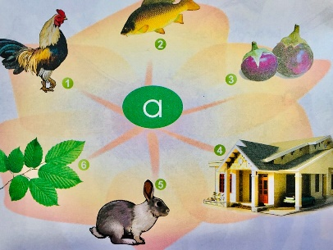  - Quan sát, nói tên các sự vật có trong tranh: Gà, cá, cà, nhà, thỏ, lá  - Lắng nghe  - Nói tên từng con vật, sự vật theo từng tranh. (cá nhân, cả lớp)  - Làm bài cá nhân vào Vở BT: nối a với hình có chứa tiếng có âm a  - Chữa bài, xem đáp án.  - Thực hiện: CN - N - L  - Thực hiện:  + Chỉ hình gà, HS làm mẫu, nói to: gà (vì tiếng gà có âm a)  + Chỉ hình thỏ, HS nói thầm (không thành tiếng) vì tiếng thỏ không có âm a.  - Thực hiện đọc phân biệt bằng giọng đọc kết hợp tay )cá nhân, tổ, cả lớp)  + ca, cà, nhà, lá, gà: đọc to - tay vỗ to vào nhau  + thỏ: đọc thầm - không vỗ tay.  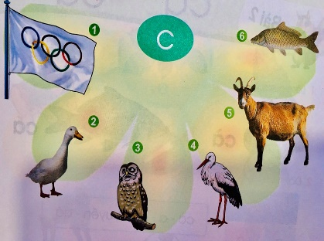  - Nói tên các sự vật có trong tranh: Cờ, vịt, cú, cò, dê, cá.  - Nói tên từng con vật, sự vật  - Làm bài vào Vở BTTV. Chữa BT, xem đáp án.  - Nhắc lại các sự vật: chú ý nói to, thầm các tiếng theo yêu cầu rõ ràng. Thực hiện: CN - Lớp ĐT.  - Tiếng chứa âm /c/: cờ, cú, cò, cá  - Tiếng không chứa âm /c/: vịt, bò.  - Tiếng chứa âm /a/: bà, xa, da, cây, cà, cá,....  - Nêu các tiếng khác có chứa âm /c/; /a/  - Lắng nghe, quan sát  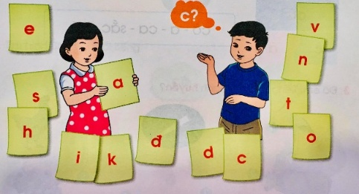  - Thảo luận cặp chỉ cho bạn chữ a, c trong hình.  - Tìm và cài chữ a, c trong bộ chữ, nói KQ: a, c.  - Mời 3 HS mang bảng cài lên bảng  + Nhận xét bảng cài
Tiết 3
4. Luyện tập (35 phút)  * Hoạt động tiếp nối | * Luyện đọc SGK:  - Yêu cầu HS quan sát cuối trang 6 giới thiệu lại chữ a, c in thường. Chữ A, C in hoa cuối trang 7.  - Hướng dẫn HS đọc SGK, đọc mẫu: Đọc từ trên xuống, từ trái sang phải các chữ a, c, ca - cờ - a -ca, nói lại tên các sự vật, con vật (BT3, 4)  - Nhận xét, khen.  * Tập viết (bảng con - BT 6)  a. Chuẩn bị  - Hướng dẫn HS cách lấy bảng con, đặt bảng con lên bàn, cách cầm phấn,cách lau bảng.Tư thế ngồi viết,  b. Làm mẫu  - Treo bảng chữ mẫu: Giới thiệu chữ viết thường a, c cỡ vừa ( BT6).  - Viết mẫu từng chữ và hướng dẫn quy trình viết:  *Chữ c: Cao 2 ô li, rộng 1,5 li (nét cong trái). Điểm đặt bút dưới ĐK 3, viết một nét cong trái. Điểm dừng bút giữa ĐK1 và ĐK2.  *Chữ a: Cao 2 ô li, rộng 1,5 li (nét cong kín và nét móc ngược). Điểm đặt bút dưới ĐK 3. Từ điểm dừng của nét 1, lia bút lên ĐK3, viết tiếp nét móc ngược sát nét cong kín, đến ĐK2 thì dừng lại.  * Chữ ca: Viết chữ c trước, chữ a sau, chú ý nét nối giữa c và a.  c. Thực hành viết.  - GV nhận xét, đánh giá.  - Cho HS viết bảng con chữ ca  - GV nhận xét, đánh giá.  - Nhận xét giờ, về tìm đọc a, c trong sách, truyện cho người thân nghe; Xem trước bài 2: cà, cá. | - Quan sát  - Quan sát  - Chỉ tay đọc thầm  - Đọc to: CN, cặp, tổ, lớp  - Lắng nghe và thực hiện  - Đọc ĐT chữ trên bảng mẫu.  - Quan sát.  - Theo dõi GV viết và hướng dẫn  - Viết các chữ c, a và tiếng ca lên khoảng không trước mặt bằng ngón tay trỏ.  - Viết bảng con lần lượt các chữ a, c ( 2 - 3 lần).  - Lớp giơ bảng.  - Viết chữ ca (2 - 3 lần).

